Osnovna škola: Klinča Sela
Nastavni predmet: Katolički vjeronauk
Učitelj: Josip Kunac, prof.
Razredni odjel: 3.
Redni br. pripreme: 40.
Tema: IV. ISUSOVO DJELO LJUBAVI I POMIRENJA
Podtema: 8. Isusov poziv na opraštanje i pomirenje
Odgojno-obrazovni ishodi učenja:
- Učenik samostalno prepričava odabrane biblijske tekstove. (OŠ KV A.3.2.)
- Povezuje biblijske poruke s konkretnim životom. (OŠ KV A.3.2.)
- Učenik prepoznaje kojemu dijelu pripada pojedini biblijski tekst, Staromu ili Novomu zavjetu. (OŠ KV A.3.2.)
- Učenik prepoznaje i navodi značenje određenih simbola (put i život kao simboli, kruh života…). (OŠ KV A.3.2.)
- Učenik prepoznaje razliku između događaja i pripovijesti (prispodobe). (OŠ KV A.3.2.)
- Učenik prepoznaje i opisuje Isusov poziv na praštanje i pomirenje. (OŠ KV B.3.2.)
- Učenik objašnjava dobro djelo kao znak Božje dobrote. (OŠ KV C.3.2.)
- Učenik na primjeru odabranih biblijskih tekstova navodi Isusovu ljubav i brigu prema čovjeku. (OŠ KV C.3.2.)
- Učenik navodi primjere kako možemo jedni drugima pružati pomoć i ljubav. (OŠ KV C.3.2.)
- Učenik otkriva i objašnjava da se čovjeka ne daruje samo materijalnim darom, nego i riječju, lijepim ponašanjem. (OŠ KV C.3.2.)
- Učenik predlaže i navodi dobra djela koja može činiti. (OŠ KV C.3.2.)
- Učenik svojim riječima opisuje pojam grijeha i razlikuje grijehe. (OŠ KV C.3.3.)
- Učenik analizira i prosuđuje posljedice nekih postupaka na konkretnim primjerima. (OŠ KV C.3.3.)

TIJEK NASTAVNOG SATA

UVODNI DIO
Oče naš…

ili:

Isuse, hvala ti što nas učiš ljubavi i opraštanju. Pomozi nam da danas otvorimo svoje srce, naučimo opraštati drugima i donositi mir. Amen.

Pregled domaće zadaće:
Učenici daju vjeroučitelju na uvid domaću zadaću od prošlog susreta:
„Učenici će riješiti, ili dovršiti rješavanje RB, str. 70-71.

Ili:

Učenici će napisati 2-3 rečenice kao molitvu Isusu – što bi mu rekli da ga danas sretnu.“

Motivacija:
Učenici motre fotografiju dviju djevojčica koje sjede ljutito jedna pored druge, udžbenik, str. 69.



Razgovor:
- Što vidite na licima ovih djevojčica?
- Kako se osjećate kada ste s nekim posvađani?
- Jeste li se vi nekada posvađali s prijateljem ili bratom/sestrom?
- Je li lako prvi reći „oprosti“?
- Što se dogodi s našim srcem kada se pomirimo?

Najava teme: Danas ćemo razgovarati o tome kako Isus želi da opraštamo drugima – čak i kad je teško – i da živimo u ljubavi i pomirenju.

SREDIŠNJI DIO

Prijedlozi aktivnosti:

Aktivnost 1: „Obrada teksta“:
Vjeroučitelj će pročitati uvodne tekstove, udžbenik, str. 69, a učenici tekst „Dug i dužnik“; udžbenik, str. 70.

Razjašnjenje pojmova:
Denari i talenti – novac u Isusovo vrijeme
1 denar = dnevnica običnog radnika u Isusovo vrijeme (dnevica danas je oko 50 EUR)
100 denara ≈ 3 mjeseca i deset dana rada = 5000 EUR
1 talent = 6.000 denara = 300 000 EUR
10.000 talenata = 3 milijarde EUR
____________________________________________

Kontekst priče:
Sluga je dugovao kralju: 10.000 talenata = 3 milijarde EUR
Njegov drug mu je dugovao: 100 denara = 5000 EUR (mali iznos)

Kada je Isus spomenuo deset tisuća talenata, njegovi su slušatelji vjerojatno ostali u šoku ili se čak nasmijali, jer su znali da je to nemoguća brojka. Evo zašto je Isus namjerno pretjerao:

1. To je "nemoguć" broj
U ono vrijeme, 10.000 (grčki myrias) bio je najveći broj za koji su imali naziv, a talent je bio najveća novčana jedinica. Spojiti to dvoje značilo je reći "beskonačno mnogo". To bi bilo kao da danas nekome kažeš: "Duguješ mi milijardu bilijuna eura".

Povijesna zanimljivost: Cijeli godišnji porez koji je Rim prikupljao iz cijele Judeje iznosio je "samo" oko 600 do 800 talenata. Dakle, ovaj jedan sluga duguje više nego što cijela država zaradi u deset godina!

2. Isusova poanta: Bog nije bankar
Isus namjerno koristi tu "suludu" brojku kako bi naglasio razliku između Boga i čovjeka:

Dug prema Kralju (Bogu): Toliko je velik da ga nikakvim dobrim djelima, novcem ili radom ne možemo vratiti. Naš grijeh je "nenaplativ". Jedini način da se taj dug riješi je da ga Kralj pokloni (oprosti).

Dug prema sluzi (čovjeku): 100 denara je opipljiv iznos. Možda je to nečija tromjesečna plaća – boli kad ti netko to duguje, ali je u usporedbi s milijardama to sitniš.

3. Zašto je to važno za djecu (i nas)?
Isus želi reći: "Ako je Bog tebi oprostio čitav ocean dugova (sve tvoje pogreške, laži i sebičnosti), kako ti možeš daviti nekoga za jednu čašu vode?"

Razgovor:
- Što znači oprostiti „do sedamdeset puta sedam“? (Petar pita o „sedam puta“ (što je tada smatrano savršenim brojem), a Isus odgovara „sedamdeset puta sedam“ (uvijek). Da ne brojimo, već da opraštamo uvijek.)
- Što smo rekli, što su prispodobe?
- Što je u ovoj prispodobi o okrutnom dužniku kralj učinio za svog slugu?
- Što je sluga učinio svom prijatelju?
- Što mislite kako se kralj osjećao?
- Čemu nas ova priča uči?

Aktivnost 2: „Video - zapis“:
Učenici će pogledati video - zapis „Mali veliki 8.4.2017. - Opraštanje“;4:40; Izvor: LaudatoTV; YouTube

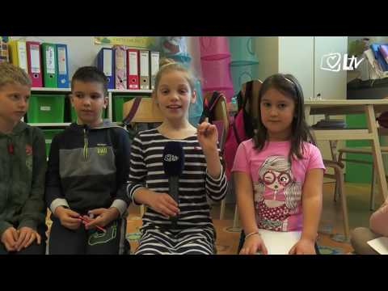

Razgovor:
- Dakle, zašto treba oprostiti?

Aktivnost 3: „Vaga milosrđa“: ----> BILJEŽNICA
Učenici će na jednoj strani crteža vage nacrtati „teški kamen“ (uvredu), a na drugoj „pero“ (oprost) te raspravljati što donosi mir.

Isus poziva na oprost

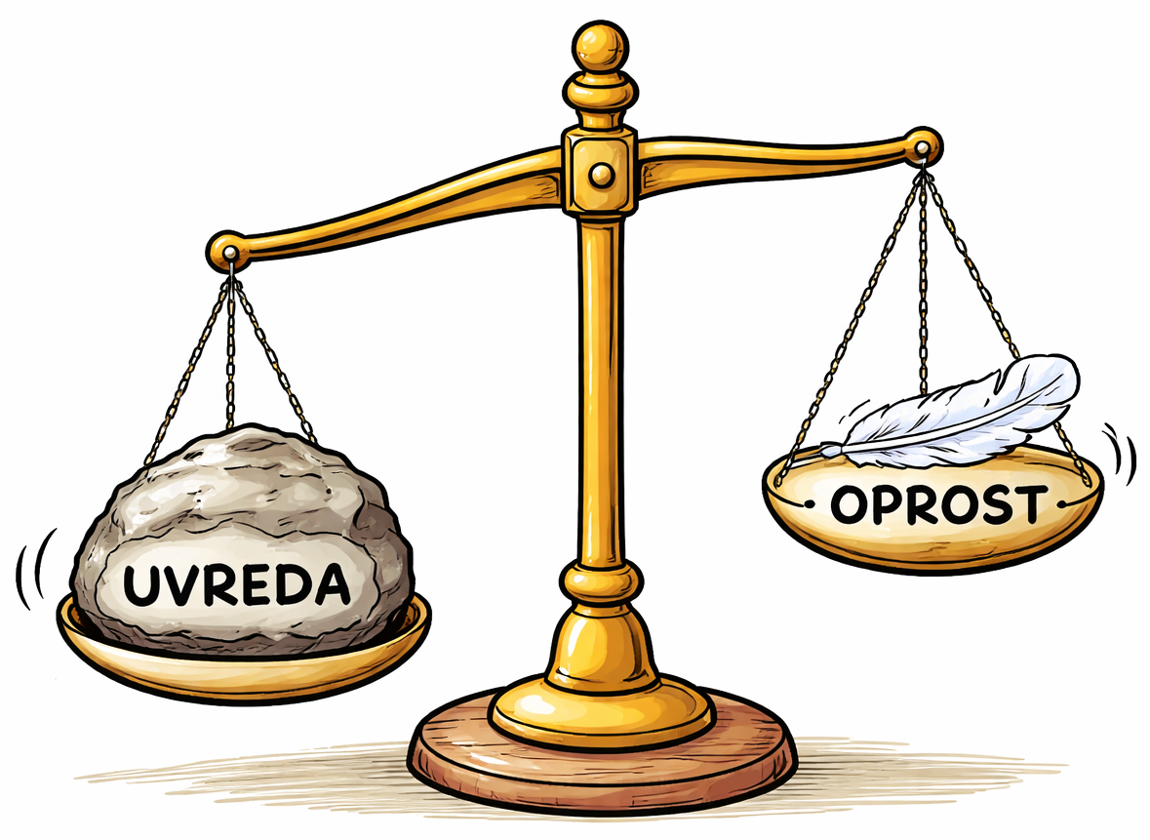

Aktivnost 4: „Krug oproštenja“:
Učenici će sjediti u krugu i dovršiti rečenicu:
„Opraštanje je teško kada…, ali pomaže kada…“

Aktivnost 5: „Uloge iz prispodobe“:
Učenici će u paru glumiti kralja, slugu i drugog slugu koristeći jednostavne rečenice.

Aktivnost 6: „Lanac oproštenja“:
Učenici će u skupinama povezivati papirnate trake s riječima: oprosti, molim, hvala, mir, ljubav.

Aktivnost 7: „Istina ili pogrešno“:
Učenici će podizanjem kartica pokazivati slažu li se s tvrdnjama (npr. „Oprost znači da zaboravimo sve.“)

Aktivnost 8: „Tiha poruka“:
Učenici će u paru šaptom reći jedni drugima jednu lijepu i pomirujuću rečenicu.

Aktivnost 9: „Poruke opraštanja“:
Učenici će na šarene papiriće napisati poruke opraštanja i pohvale jedni drugima. Poruke stavljaju u „Kutiju pomirenja" koju vjeroučitelj pripremi.

Aktivnost 10: „Pantomima osjećaja“:
Učenici će bez riječi pokazivati osjećaje: ljutnju, tugu nakon svađe, radost nakon pomirenja. Ostali pogađaju koji je osjećaj prikazan.

Aktivnost 11: „Razgovor u krugu“:
Učenici će sjediti u krugu i prenositi plišanu igračku. Tko drži igračku, dijeli iskustvo kada mu je bilo teško oprostiti ili kada mu je netko oprostio.

Aktivnost 12: „Pjesma opraštanja“:
Učenici će sastaviti i pročitati jednostavne stihove o opraštanju. Mogu ih odrepati.

Aktivnost 13: „Lutke oproštenja“:
Učenici će u paru izraditi jednostavne lutke od papira predstavljajući Petra i Isusa, te glumiti razgovor o oproštenju 70 puta 7.

Aktivnost 14: „Maske emocija“:
Rad u skupinama. Učenici će izraditi maske s izrazima lica (ljutnja, mir, radost) i glumiti prizore prije i poslije oproštenja, naglašavajući pomirenje.

Aktivnost 15: „Matematika srca“:
Učenici će u svoje bilježnice nacrtati veliko srce i unutar njega napisati jednadžbu: 70 x 7 = UVIJEK. Oko srca će nacrtati simbole mira (golubica, rukovanje).

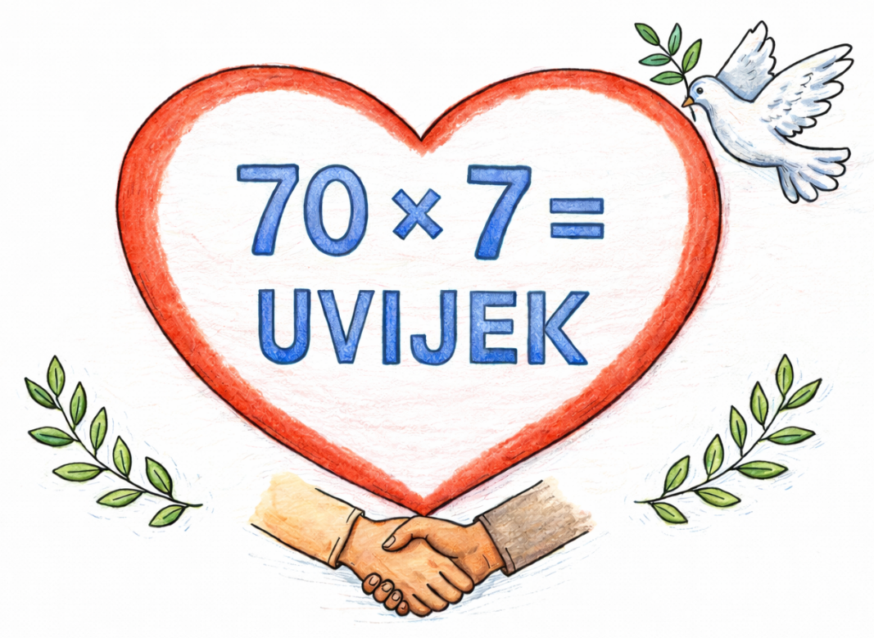

Aktivnost 16: „Vruća stolica (Intervju)“:
Jedan učenik će sjesti na stolac ispred ploče i glumiti "Okrutnog slugu". Ostali učenici će mu postavljati pitanja (npr. "Zašto nisi oprostio prijatelju?", "Kako se sada osjećaš u tamnici?"). Učenik u stolici mora odgovarati iz perspektive lika.

Aktivnost 17: „Poučna priča“:
Vjeroučitelj će pročitati poučnu priču.

Dva ruksaka
Stari mudrac je putniku dao dva ruksaka. „U prednjem nosi tuđe pogreške, a u stražnjem svoje“, reče mu. Putnik je hodao pogrbljen jer je gledao samo tuđe grijehe pred sobom. Bog mu tada reče: „Zamijeni mjesta. Svoje pogreške stavi naprijed da ih vidiš i popraviš, a tuđe baci iza leđa i zaboravi.“ Putnik je odjednom postao lagan i sretan.

Pouka: Tko gleda samo tuđe pogreške, nosi težak teret; tko oprašta, hoda lakim korakom.

Ili:

Kamenčić u cipeli
Marko je jednoga dana na putu do škole osjetio da ga nešto bode u cipeli. Bio je ljut, ali žurio je pa nije stao da pogleda. Što je više hodao, to ga je više boljelo. Na kraju nije mogao više izdržati pa je zastao i izvadio mali kamenčić.
„Tako malen, a napravio toliku muku“, rekao je.
Toga dana posvađao se i s prijateljem. Sjetio se kamenčića i pomislio:
„Možda je i moja ljutnja mala kao kamenčić, ali svejedno me žulja iznutra.“
Skupljao je hrabrost i na kraju otišao prijatelju: „Žao mi je. Oprosti.“
Kad su se pomirili, Marko je rekao: „Kao da sam skinuo teret iz srca.“

Pouka: Nekada je potrebno samo malo hrabrosti da izbacimo „kamenčić“ iz srca. Oprost donosi mir nama i drugima.

Aktivnost 18: „Zapišimo!“: ----> BILJEŽNICA
Učenici će na papir ispisati Isusove rečenice:
„Ljubite jedni druge kao što sam ja vas ljubio.“ i „Sve, dakle, što želite da ljudi vama čine, činite i vi njima.“
Zatim ih ukrasiti kao „formule za mir“.
Naslov:

Isus poziva na oprost

Ljubite jedni druge kao što sam ja vas ljubio.
Sve, dakle, što želite da ljudi vama čine, činite i vi njima.

Aktivnost 19: „Radna bilježnica“:
Učenici će uz pomoć vjeroučitelja rješavati RB, str. 72-73.

Aktivnost 20: „Digitalni udžbenik“
Učenici će preko pametne ploče, ili tableta riješiti zadatke iz digitalnog udžbenika.

a) klikni ovdje - poveznica (umetanje riječi u rečenicu)

Kod:



b) klikni ovdje - poveznica (osmosmjerka)

Kod:



Predstavljanje rezultata.

Aktivnost 21: Mikropauza:
Vjeroučitelj je koristi po želji u bilo kojem trenutku sata kada opadne koncentracija učenika. To može biti bilo što: vic, zagonetka, pitalica, šetnja po razredu, pjesmica i sl. nevezano uz vjeronaučno gradivo. Pripaziti na pristojnost sadržaja! Ako vic sadrži neka imena učenika iz razreda npr. Ivica i Marica, promijeniti ih.

Ples oproštenja
Učenici će plesati na pjesmu, a vjeroučitelj će u nekoliko navrata zaustaviti glazbu. U tim trenutcima učenici će onom najbližem do sebe pružiti ruku uz riječ „Oprosti“, a drugi će odvratiti „Oprošteno“. Potom se glazba i ples nastavljaju.

Prijedlog pjesme:

SMIJEŠNA PJESMA - Hi, hi, hi, smijemo se svi!; 2:21; Izvor: JUHUHU; YouTube

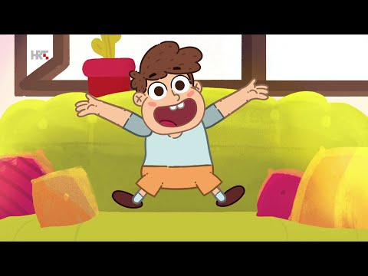

ZAVRŠNI DIO

Aktualizacija sa sintezom:
Razgovor:
- Kako izgledaju obitelj i razred u kojem se ne oprašta?

Zaključak:
Kroz kratku igru „Istina/Laž“, vjeroučitelj provjerava naučeno:
📌 Trebamo oprostiti samo tri puta? (Laž)
📌 Bog nam oprašta jer nas voli? (Istina)
📌 Isus želi da se mirimo „od srca“? (Istina)
📌 Oproštenjem vraćamo radost – i nama i drugima.
📌 Možemo biti poput Isusa – možemo opraštati i pomagati drugima da budu bolji.

Domaća zadaća:
Učenici će riješiti, ili dovršiti rješavanje RB, str. 72-73.

Ili:

Učenici će kod kuće oprostiti nekome tko ih je povrijedio (npr. bratu, sestri ili prijatelju) i u bilježnicu nacrtati ili napisati kako su se osjećali nakon pomirenja.

Samovrednovanje:
Učenici koji smatraju da su odlično usvojili gradivo će zapljeskati. Oni koji smatraju da su osrednje usvojili gradivo će se počešati po glavi, a oni koji smatraju da nisu usvojili gradivo će lupiti nogama o pod.

Molitveni završetak:

Učenici će poslušati kratki tihi instrumental, gledati sliku Isusovu i u srcu Isusu reći kome žele oprostiti ili za što žele zamoliti oproštenje.

Prijedlog glazbe:
Autumn Leaving - Pavel Ruzhitsky 𝐏𝐚𝐒𝐇𝐄𝐊𝐀; 4:07; Izvor: Tatiana Blue; YouTube



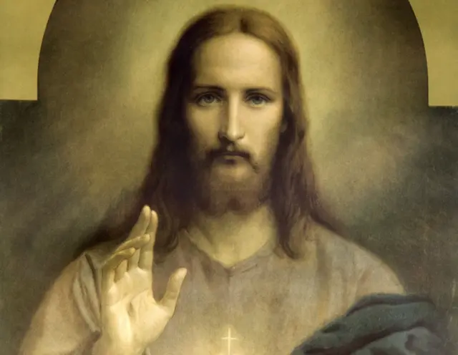

ili:

Anđele, čuvaru mili…

ili:

Učenici će poslušati pjesmu „Anđele, čuvaru mili…“; 3:36; Autor: Marinko Grubešić; Izvor: YouTube

